Всероссийский конкурс профессионального мастерства «Лучший по профессии»

по номинации «Лучшая швея»

(региональный этап, федеральный этап)

ПРАКТИЧЕСКОЕ ЗАДАНИЕ

ТО № 01 – 14

Изделие: платье – халат для женщин
Лекала разработаны по измерениям типовых фигур:
Рост: 170
Размер: 88
Полнотная группа: 1
Усложняющие элементы: без усложняющих элементов.

Сочи - 2015
Содержание технического описания
Зарисовка технического эскиза………………………………………….. . 3
Описание внешнего вида…………………………………………………. 4
Технические требования к изделию……………………………………… 5
Спецификация материалов и фурнитуры………………………………... 7
Спецификация деталей……………………………………………………. 8
Нормировочная карта………………………………………………………9

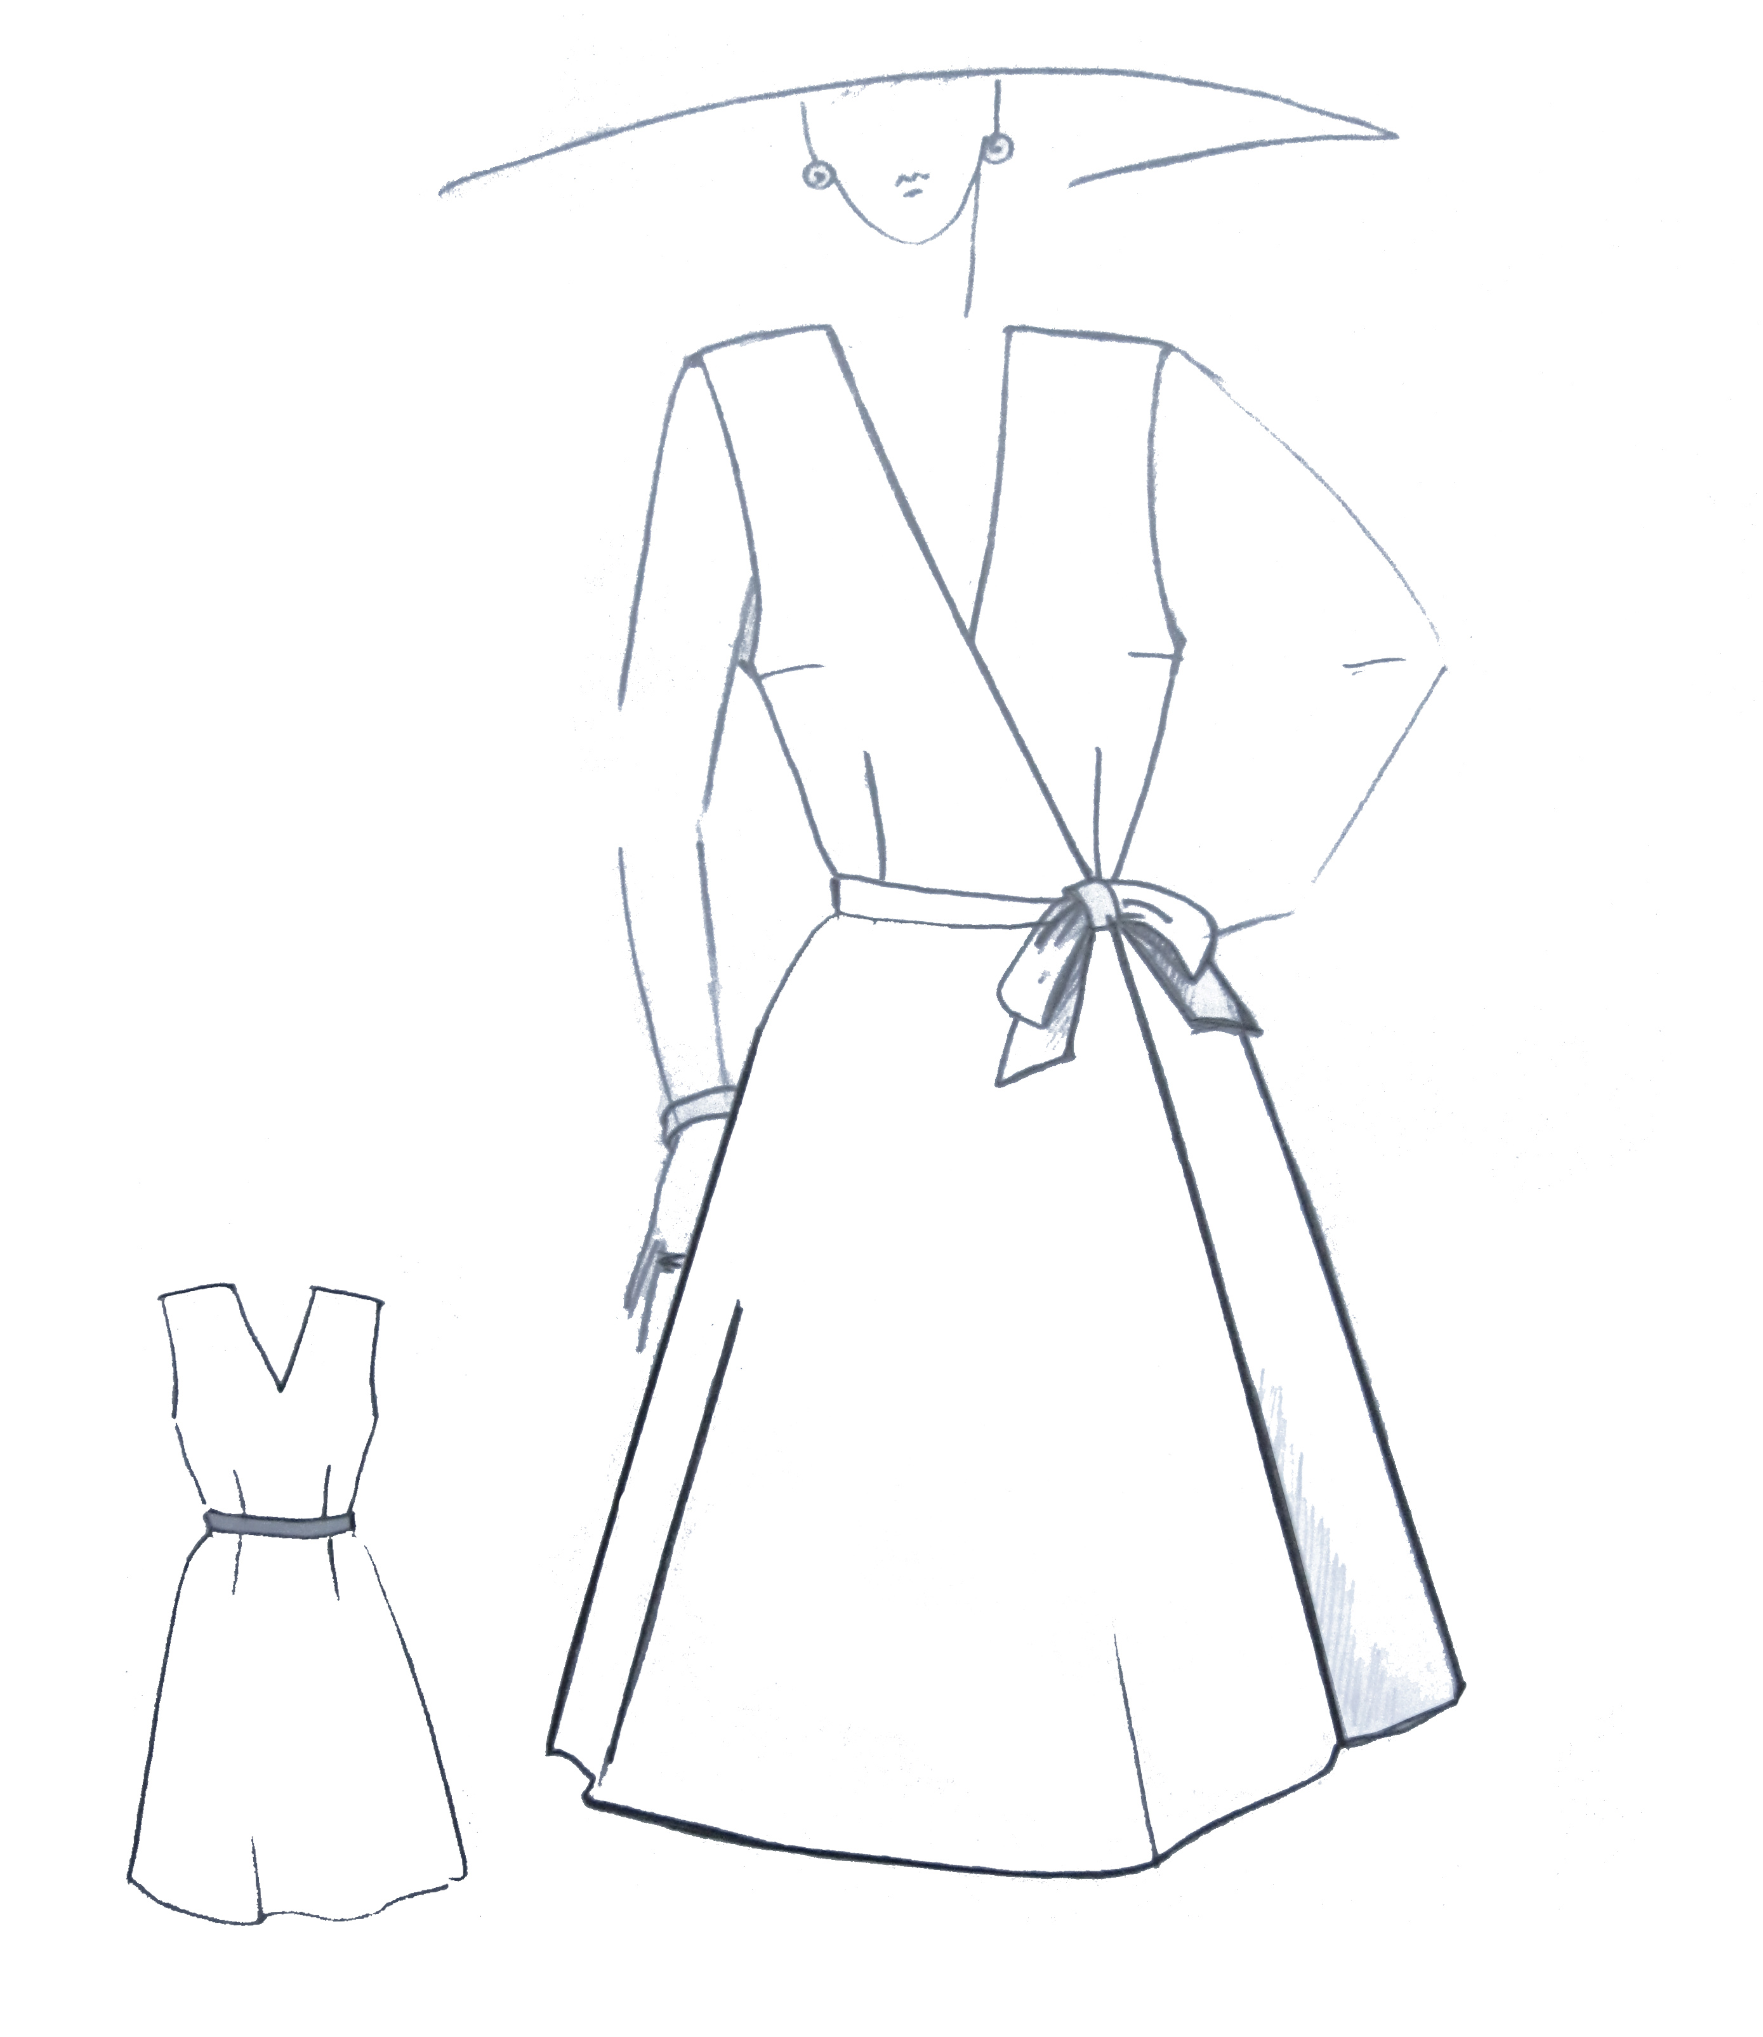

Рисунок 1. Эскиз модели

1.Описание внешнего вида

Платье – халат для женщин младшей возрастной группы из хлопчатобумажных (льняных) тканей (гладкокрашеных или набивных). Полуприлегающего силуэта, не отрезное по линии талии, с расширенной к низу юбкой. Без рукавов, с V – образным вырезом на переде и спинке. На переде нагрудные вытачки из бокового шва и вытачки по линии талии. На спинке вытачки по линии талии. Горловина, проймы обработаны подкройными обтачками. Длина изделия выше колена на 10 см. Запах фиксируется на талии пуговицами, застегивающимися на пробивные петли. Декоративная деталь - съемный пояс.
Рекомендуемые:
- размеры 88;
- рост 170 (3);
- полнотная группа - 1;
- возрастная группа - младшая

2.Технические требования
Для раскроя и изготовления изделия учитывались направление нити основы и припуски на швы. Технические требования представлены в таблице 1 и таблице 2.
Таблица 1. – Технические требования
Детали изделия | Направление нити основы | Допустимые отношения, %
 |  | На гладко – крашеных тканях
 | 1.Спинка
Целая | Вдоль линии середины спинки | 0 - 2
 | 2.Перед
Целый | Вдоль линии середины переда | 0 - 2
 | 3.Обтачки горловины
По форме среза горловины | Параллельно середине основных деталей | 0
 | 4.Обтачки пройм
По форме среза пройм | Параллельно середине основных деталей | 0
 | 5.Пояс
Прямой | По основе или утку

3.Ширина припусков швов в готовом виде
Таблица 2. – Ширина припусков швов в готовом виде
Деталь и её участки | Величина швов в готовом виде, мм
- Спинка, перед
- Боковой срез | 15
- Плечевой срез | 15
- Срез горловины | 7
- Срез проймы | 7
- Срез запаха | 50
- Срез низа | 50
- Обтачки переда
- Плечевой срез | 10
- Срез бока | 10
- Срез горловины | 7
3.Обтачки спинки
- Плечевой срез | 10
- Срез бока | 10
- Срез горловины | 7
- Пояс
- Все срезы | 7

4.Спецификация материалов и фурнитуры

Таблица 3. – Спецификация материалов и фурнитуры

Наименование материалов | Назначение материала | Примечание
1.Платьевая  2.Платьевая | Основная ткань  Основная ткань | Гладкокрашеная  Набивная
3.Нитки швейные | Соединение деталей изделия | Армированные
4.Пробивная петля | На линии талии | 12 мм, в цвет основной ткани
5.Две пуговицы | Застежка на линии талии | Пластмассовая, круглая, плоская, с двумя или четырьмя отверстиями, диаметр 10 мм.

5.Спецификация деталей

Таблица 4. – Спецификация деталей

Наименование деталей | количество
 | лекал | деталей кроя
1.Перед | 1 | 2
2. Спинка | 1 | 1
3. Обтачка переда горловины | 1 | 2
4. Обтачка спинки горловины | 1 | 1
5. Обтачка проймы спинки | 1 | 2
6. Обтачка проймы переда | 1 | 2
7. Пояс | 1 | 1

6.Нормировочная карта
Расход материала на школьное платье для женщин, ТО – 01 – 14

Группа фасона: Школьное платье для девочек.
Ширина ткани с кромками 140 см;
Ширина рамки трафарета 68,5 см;
Способ раскладки лекал – «всгиб».

Таблица 5. – Нормировочная карта
Обхват груди, см | Рост, см | Длина в готовом виде, см | Норма расхода ткани на единицу изделия, м
88 | 170 | 115 | 150

Примечание:
Нормы расхода ткани установлены по раскладкам, выполненным в 0,5 комплекта лекал изделия, для раскроя способом «всгиб».

